

LES 5 MOMENTS DE L'HYGIENE DES MAINS
Sur la base de vos résultats, nous vous encourageons à améliorer votre hygiène des mains au(x) moment(s) suivant(s) :

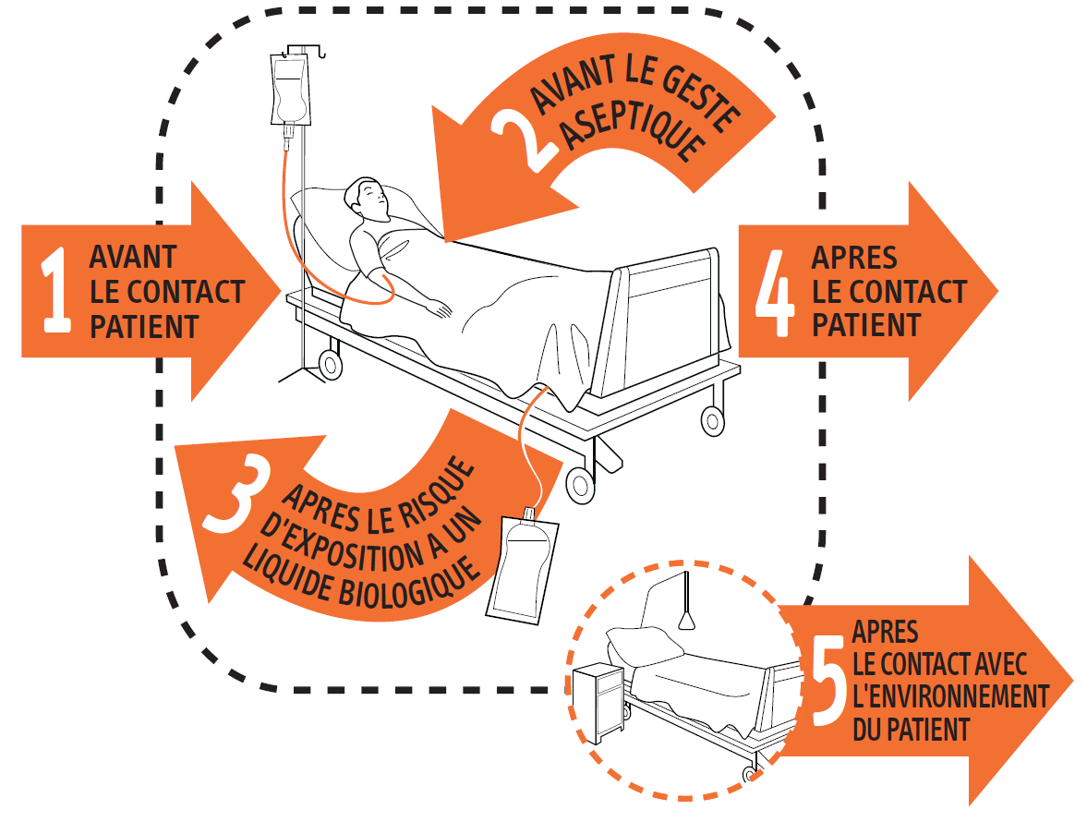

Basé sur "Les 5 indications à l'hygiène des mains de l'OMS - http://www.who.int/gpsc/5may/fr/

Pour davantage d'informations, vous pouvez consulter le site web VigiGerme®



